DESCRIPTIF TYPE SOL CHAUFFANT-RAFRAÎCHISSANT ACOUSTIQUE ULTRA REACTIF TRES BASSE TEMPERATURE

1. Généralités
Le présent document concerne la conception, la fourniture, l'installation d'un système de sol chauffant acoustique ultra réactif piloté type THERMACTIF SILENCE ou équivalent destiné au chauffage (et rafraîchissement) très basse température de locaux dans lesquels il sera installé. Le système contribuera à l’isolation acoustique aux bruits de choc et aériens. Il intègrera de ce fait obligatoirement une dalle plane isolante type ELEACOUSTIC ou équivalent sur laquelle est accolée en sous-face une sous-couche acoustique mince en fibre de verre, ce qui permet de s’affranchir de la fourniture et pose supplémentaire d’une sous couche acoustique mince traditionnelle. Une attention toute particulière sera accordée à la réactivité du complexe intégrant un plancher chauffant réactif THERMACOME® C+ de la société THERMACOME et une chape fluide THERMIO® MAX de la société ANHYDRITEC (La Chape Liquide®).
Le complexe chauffant rafraîchissant permettra une amélioration de l’isolation au bruit de choc de ΔL_{w} = 21 dB et au bruit aérien de Δ(R_{w} + C) = +7 dB
Il bénéficiera d’un rapport d’essai validant cette atténuation acoustique, mentionnant obligatoirement la présence des tubes chauffants sur la dalle plane acoustique, ainsi que l’enrobage réalisé par une chape mince à haute conductivité thermique.
La température maximale de surface à ne pas dépasser sera de 28°C.

2. Architecture
- Le système de sol chauffant-rafraîchissant ultra réactif de marque THERMACTIF ou équivalent sera composé des éléments suivants :
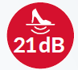
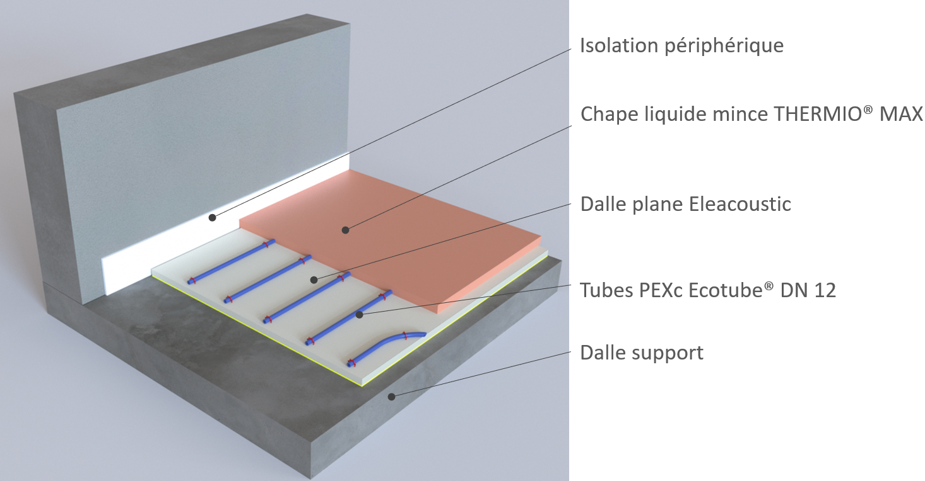

- Une isolation périphérique constituée par une bande de mousse en polyéthylène à cellules fermées réticulé, le PE réticulé renforçant la densité de l’isolation périphérique et lui permettant de conserver son épaisseur, donc ses performances quelles que soient les configurations de pose (pas d’écrasement dans les angles, pas de déchirement)
L'isolation périphérique ceinture en continu la partie basse des murs et cloisons (face adhésive) jusqu’au haut du revêtement de sol, avec une hauteur de 150 ou 200 mm.
Cette hauteur est fonction des épaisseurs de la dalle plane, de l’enrobage et du revêtement de sol.

- Une isolation thermique des planchers constituée par des dalles planes type ELEACOUSTIC de la société THERMACOME en PIR rigide sans CFC et HCFC.
Les dalles seront constituées d’une âme en mousse de polyuréthane expansée revêtue sur les 2 faces d’un parement multicouche (kraft/PE/Aluminium) sur lequel est accolée en sous-face une sous-couche mince en fibre de verre. Ces dalles ‘2 en 1’ permettront de s’affranchir de la fourniture et pose supplémentaire d’une sous couche acoustique mince traditionnelle. Le poseur du système pourra utilement associer cette dalle aux agrafes type THERMA-FIX, ce qui lui permettra de n’utiliser que des agrafes de faible hauteur, limiter le nombre d’agrafes nécessaires et optimiser le temps de pose.
Les performances des dalles planes acoustiques seront certifiées ACERMI. Elles bénéficieront d’un classement ISOLE 5/2/3/2/4, d'une compressibilité SC2 a3 Ch et d'une masse volumique de 30 kg/ m^{3.}
Les dalles seront quadrillées sur une face (quadrillage 100mm x 100mm) pour faciliter la découpe et la pose régulière du tube.
Un tableau en Annexe 1 présente les résistances thermiques, épaisseurs de dalles et hauteurs de réservation associées

- La circulation de l'eau sera assurée exclusivement par des tubes en matériau de synthèse PE-Xc DN12x1,1 de classe 2, 4 et 5 ECOTUBE® de fabrication française de marque THERMACOME ou équivalent réticulés par procédé électrophysique (pas d’additif chimique) bénéficiant d'une certification et marquage NF 545..
Le respect d’un tube DN12x1.1 est obligatoire afin de favoriser la réactivité en diminuant la hauteur du système et donc l’épaisseur d’enrobage
Les tubes seront opacifiés dans la masse ce qui leur assurera une protection renforcée contre le développement des bactéries phototrophes, anaérobies ou aérobies et l’embouage.
Ils seront déroulés en pose "escargot" au pas déterminé par l'étude de dimensionnement.
Un pas de pose préférentiel de 15 cm sera retenu afin de favoriser la réactivité du système et assurer homogénéité de température Le rayon de cintrage minimum sera de 7 fois le diamètre extérieur du tube. Le diamètre de cintrage sera de 20cm.

- Les ensembles répartiteurs seront en matériau de synthèse composés d'éléments modulaires assemblés par ¼ de tour, les débitmètres seront intégrés sur ces modules. Ils seront équipés de robinets de vidange, de purgeurs automatiques, de thermomètres, d'une vanne d'arrêt avec filtre sur le départ visitable en charge et vanne d'arrêt sur le retour.
Les éléments modulaires seront à connexion rapide à passage intégral, ce qui permettra de s’affranchir de raccords, le tube PE-Xc étant directement connecté dans le module. Les tubes resteront démontables.
Chaque boucle sera munie d'un robinet d'isolement et d'un robinet d'équilibrage/isolement avec dispositif de mémorisation. Ces ensembles pourront être inclus dans des coffrets métalliques encastrables.
- L’enrobage sera réalisé par une chape fluide mince à haute performance, autonivelante, de couleur rouge, à base de sulfate de calcium sous THERMIO® MAX de chez Anhydritec (La Chape Liquide®), avec une épaisseur d’enrobage de 1.5 cm au-dessus du tube DN12, ceci afin de contribuer à la réactivité du système de plancher-chauffant-rafraîchissant. Le volume d’enrobage sera inférieur à 3m³ pour 100 m².
La conductivité thermique nominale de la chape d’enrobage sera de 2.5 W/m.K avec un minimum garanti de 2.2 W/m.K, cette dernière valeur étant obligatoirement validées par le CSTB afin d’être prise en compte dans les calculs du plancher chauffant-rafraîchissant. Spécifications de la classe de résistance à la compression C30 et à la traction par flexion F8 (Chape Fluide non incluse au présent lot).
La chape bénéficiera d’une FDES (Fiche de Données Environnementales et Sanitaires) et présentera, pour l’ensemble de son cycle de vie, un impact de réchauffement climatique inférieur ou égal à 2.47 kg CO_{2eq}/m².
Le collage du carrelage pourra se faire pour des valeurs d’humidité résiduelle ≤ 2%, aussi bien en locaux E1 et E2. Les valeurs d’humidités résiduelles pour les autres types de revêtements sont présentées en annexe 2.
La mesure se fera par la méthode de la bombe à carbure

Le système sol chauffant intégrant dalle acoustique+ tube DN12 + chape d’enrobage respectera une charge de 63 kg/m² (R1.15).

3. Pilotage du Confort Thermique et du Bien-être
Les ensembles répartiteurs seront associés à une régulation individuelle par pièce à l'aide de thermo-moteurs positionnés sur le barreau retour, pilotés par des thermostats d’ambiance radio bidirectionnels
Cette régulation communicante bénéficiera obligatoirement d’une certification Eu.bac avec une valeur de variation temporelle (CA) de 0.3 K certifiée.
La régulation bénéficiera des facilités de communication, détection de présence et asservissement aux ouvrants. Compatible avec les solutions Domotique DELTA DORE, elle pourra être associée à un gestionnaire d’énergie type 2000 WT
Pour bénéficier de cette valeur de variation temporelle certifiée, les thermostats d’ambiance, thermo-moteurs et ensembles répartiteurs (collecteurs) seront obligatoirement indissociables et tels que définis dans la certification eu.bac
Cette régulation sera composée ;
- de thermostats d’ambiance digitaux radio bidirectionnels
- de récepteurs/ régulateur(s) 1 canal ou 8 canaux (avec pilotage du change over dans le cas de rafraîchissement)
- de thermo-moteurs basse consommation 1W positionnés sur le barreau retour des ensembles répartiteurs, Un thermostat pourra piloter jusqu’à 5 thermo-moteurs.
Dans le cas de plancher réversible le professionnel veillera au bon fonctionnement du sol chauffant-rafraîchissant en s’assurant que les consignes de fonctionnement (températures ambiantes mode hiver/été) sont connues par le client utilisateur.

4. Prescriptions de mise en œuvre
La mise en œuvre du plancher chauffant-rafraîchissant et la réalisation de chape d’enrobage seront exécutées en respectant les préconisations définies dans les normes et DTU NF DTU 65.14-P1, DTU 52.10, CPT 3164 et « Cahier des Prescriptions Techniques d’Exécution des chapes fluides à base de sulfate de calcium » (e-cahier du CSTB 3578_V4).
- Les prescriptions à caractère général relatives aux tubes PEXc sont définies dans leur certificat NF
- Emplacement des ensembles répartiteurs :
Obligatoirement placés à un niveau supérieur à celui du réseau de tubes à réaliser afin de pouvoir en assurer la purge. Ils seront placés le plus possible au centre de la zone à chauffer.

5. Remplissage et essais
- Remplissage de l'installation :
-Boucle par boucle et mesure de la pression hydraulique de chaque boucle
- Rapport d'essai :
-On inscrira les résultats dans un rapport d'essai : une diminution de pression est synonyme de fuites.

6. Sécurité
- Le circuit de plancher chauffant devra prévoir un dispositif limitant la température du fluide chauffant à 50°C, ce dispositif pourra être intégré au régulateur principal
- La température maximale autour des éléments chauffants dans la dalle ne doit pas dépasser 55°C. Pour ce faire, un dispositif de sécurité, indépendant du système de régulation, fonctionnant même en l'absence de courant, devra impérativement couper la fourniture de chaleur ou de rafraîchissement dès que la température maximale en chaud ou minimale en rafraîchissement est atteinte

7. Particularités rafraîchissement
- S'assurer que la résistance thermique de revêtement de sol n'excède pas 0.09 m².K/W
- Afin de se prémunir des risques de condensation (CPT Planchers réversibles 3164), toutes les canalisations seront calorifugées. On limitera à 6 le nombre maxi de circuits rafraîchis par ensemble répartiteur. Des cartouches thermostatiques type CTH 18 de marque THERMACOME ou équivalent seront prévues afin d'interdire le rafraîchissement des pièces humides

8. Dimensionnement du sol chauffant-rafraîchissant ultra réactif
L'entreprise devra fournir le plan de calepinage de la mise en œuvre du plancher chauffant comprenant l'emplacement des collecteurs et l'implantation des réseaux avec longueurs et équilibrages.
La détermination de la surface émettrice sera effectuée à l'aide du logiciel Acosoft selon la méthode de la norme NF EN1264. Le dimensionnement sera réalisé sur la base d'un calcul de déperditions pièce par pièce et intégrera la valeur de la conductivité thermique de la chape d’enrobage..
Dans les locaux à usage d'habitation ou recevant du public, un écartement des tubes supérieur à 35 cm ne sera en aucun cas retenu.

Les composants du plancher chauffant répondront aux exigences de la marque CERTITHERM garantissant la performance thermique du système dans le cadre de la règlementation thermique et le dimensionnement suivant la norme NF EN 1264.

9. Garantie

L’association des composants du plancher chauffant et de la chape d’enrobage devront impérativement respecter les préconisations des paragraphes 2 et 8 afin de bénéficier d’une garantie exclusive de 20 ans.

ANNEXE 1

EPAISSEURS DES DALLES PLANES ACOUSTIQUES ET RESERVATIONS

Caractéristiques techniques
Code | Désignation | Résistance thermique (m².K/W) | Epaisseur (mm) semelle /totale | Vos Hauteurs de réservation à prévoir Epaisseur totale (hors revêtement de sol) | Précision
716904EC | DALLE PLANE ELEACOUSTIC 1.15 | 1,15 | 25+3 | 55 mm | Avec chape fluide mince type Thermio® max
716907EC | DALLE PLANE ELEACOUSTIC 2.60 | 2,60 | 57+3 | 87 mm | Avec chape fluide mince type Thermio® max
716941EC | DALLE PLANE ELEACOUSTIC 3.70 | 3,70 | 80+3 | 110 mm | Avec chape fluide mince type Thermio® max
716942EC | DALLE PLANE ELEACOUSTIC 4.65 | 4,65 | 101+3 | 131 mm | Avec chape fluide mince type Thermio® max
Pour d’autres résistances thermiques nous consulter.

ANNEXE 2

Selon la nature du revêtement de sol, elle devra être inférieure aux valeurs indiquées dans le tableau ci-après (extrait du DTA n°13/20-1467_V2) :

Type de revêtement de sol | Humidité résiduelle maximale  de LA CHAPE LIQUIDE THERMIO+ MAX  Locaux E1 et E2
Parquets collés | 0,5 %
Parquets flottants posés sur sous-couche perméable | 0,5 %
Revêtements PVC collés | 0,5 %
Caoutchouc (pose collée) ^{(**)} | 0,5 %
Linoléum (pose collée) ^{(**)} | 0,5 %
Résines de sol (NF DTU 54.1) | 0,5 %
Système d’étanchéité ou de protection à l’eau sous carrelage (SPEC) posé sur toute la surface du sol | 0,5 %
Revêtements textiles non perméables ^{(*)} | 0,5 %
Revêtements textiles perméables | 2,0 %
Système d’étanchéité ou de protection à l’eau sous carrelage (SPEC) exclusivement en périphérie | 2,0 %
Carrelage, assimilés, et pierres naturelles | 2,0 %
Parquets flottants posés sur couche de désolidarisation imperméable | 2,0 %
Systèmes de revêtements de sols souples avec sous- couche d’interposition posée librement permettant la diffusion de l’humidité | 2,0 %
^{(*)} par exemple les revêtements textiles avec envers mousse latex, PVC, PU…
^{(**)} pour les revêtements sous Avis Techniques, respecter l’humidité résiduelle maximale visée dans ces Avis.

